A vos neurones, les ptits loups !!

**Le coin des petits futés 1**



**Lecture**

**L’après-midi de Pandora Vermicelle**

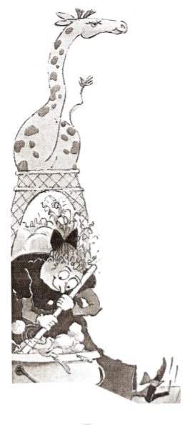

Aujourd’hui il pleut sur Paris. Pandora Vermicelle s’ennuie :

« Comment m’occuper ? En transformant un prince en crapaud ? Je l’ai déjà fait plein de fois ! En préparant un potage aux poils d’araignées ? Mais non, je les ai toutes mangées hier ! »

Pandora a envie de s’amuser, alors malgré la pluie elle s’envole sur son balai au-dessus de la grande ville. Tout à coup, il lui vient une idée :

« Je vais jouer avec la tour Eiffel ! Voyons, que me faut-il pour préparer ma potion ? Cinq dés à coudre d’eau salée, quatre pincées de poudre jaune d’escargots séchés, trois plumes de pigeon multicolore, deux seaux de bave de chameau et un boulon de la tour Eiffel. » Aussitôt, Pandora se lance à la recherche de tous ces ingrédients. Le plus difficile, c’est de trouver un chameau à Paris ! Pourtant, quelques minutes plus tard, Mademoiselle Vermicelle est penchée sur sa grosse marmite jaune et murmure la formule magique : « Schnoups la gazelle et Roudoudou le rhinocéros ! Pikadili, Turlututu et Chabada ! » Puis, elle compte jusqu’à trois et …voit apparaître une énorme girafe à la place de la tour Eiffel ! Pandora ne comprend pas : « Mais que s’est-il passé ? Je voulais juste faire disparaître la tour Eiffel, moi ! »

**Julie Rotillon, L’après-midi de Pandora Vermicelle**

Prénom : ……………………………………………………….. Date : ………………………………………………..

**Compréhension**

**J’ai compris ce que j’ai lu**

**a) Quel temps fait-il cet après-midi-là ?**

……………………………………………………………………………………………………

**b) Qu’a mangé Pandora Vermicelle la veille ? Barre les mauvaises réponses.**

1. du potage de légumes 2. des escargots baveux 3. des araignées

**c) Quelle idée lui vient lorsqu’elle est au-dessus de Paris ?**

……………………………………………………………………………………………………

**d) Cite les 4 ingrédients nécessaires à la recette.**

**1 :** ..………………………………… **2 :**..…………………………………

**3 :** ..………………………………… **4 :**..…………………………………

**e) Qu’est-ce qui est difficile à trouver dans Paris ?**

..……………………………………………………………………………………………….

**f) Pandora a-t-elle réussi son tour de magie ? Explique.**

…………………………………………………………………………………………………………………………………………………………………………………………………………

**LE VERBE**

●**Le verbe** indique **une action**, pose la question **Que fait-il / elle ?** pour le trouver

●**L’infinitif** est la forme **non conjuguée** du verbe, pour le trouver utilise la formule **il faut**.

**Exemple** : la sorcière vole très haut

Que fait-elle ? elle vole le verbe est vole

Il faut voler, l’infinitif est **voler.**

**Grammaire / Conjugaison**

**Souligne le verbe et écris son infinitif.**

Pandora Vermicelle s’ennuie. → …………………..

Elle s’envole sur son balai. → ……………………

Il lui vient une idée. → ……………………

Pandora se lance à la recherche des ingrédients. → ……………………

Elle murmure la formule magique. →……………………

Elle compte jusqu’à trois. →……………………

**LETTRE MUETTE**

Pour t’aider à trouver la dernière lettre muette d’un mot cherche son féminin ou un mot de la même famille

**ex : dent → dentier ; chat → chatte**

**Orthographe**

**Quelle lettre vient terminer les mots suivants ?**

|  |  |  |  |
| --- | --- | --- | --- |
| gro…. | peti…. | gran…. | ron…. |
| surpri…. | bavar…. | méchan…. | lour…. |

**S ou Z trouve la lettre finale muette de ces mots.**

|  |  |  |  |  |
| --- | --- | --- | --- | --- |
|  |  |  |  |  |
| ri…. | souri…. | tapi…. | ne…. | repo…. |

**Vocabulaire**

**Voici une famille de mot autour du mot sort, replace les mots dans le texte.**

**sorcier ; sorcellerie ; ensorcelle ; sortilège ; sorcière**

La ………….. est en colère, après avoir préparé son ………… elle grimpe sur son balai et s’envole direction chez la fée. D’un coup de balai elle ………… la fée. Victime de cette ………….. la fée se transforme en sorbet dégusté de suite par le …………  !

**Entoure de la même couleur les mots qui sont de la même famille. Tu as de besoin de 4 couleurs**

|  |  |  |  |
| --- | --- | --- | --- |
| ennui | baver | envol | baveux |
| vol | ennuyeux | bave | ennuyer |
| bavure | sel | saler | bavoir |
| volaille | voler | ennuyant | salière |

**Expression écrite**

**Choisis ta formule magique et les ingrédients qui vont te permettre de transformer la statue de la liberté en un objet. Utilise le « je » pour raconter ton aventure.**

**Le coin des petits futés 2**

A vos neurones, les ptits loups !!



**Histoire de l’art**

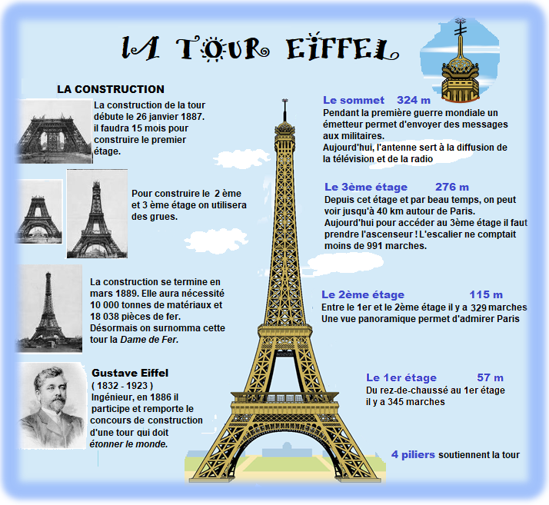

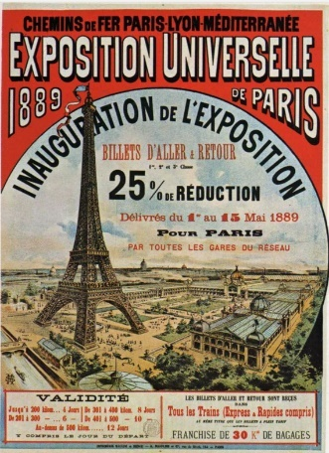

**Je retiens : pour l’exposition universelle de 1889 à Paris, la France veut une construction qui étonnera le monde. Le projet retenu sera celui de Gustave Eiffel : la tour Eiffel. Cette tour de 324 mètres sera la plus haute du monde. Elle a nécessité plus de deux ans de travaux, 250 ouvriers et 5 300 dessins réalisés par 50 ingénieurs et dessinateurs. Initialement, elle devait être détruite à la fin de l’exposition, elle sera sauvée grâce à sa hauteur qui permet de recevoir et émettre des messages radio.**

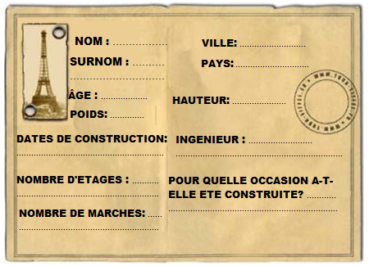**Complète la carte d’identité de la tour Eiffel:** **Situe le monument sur la carte :**

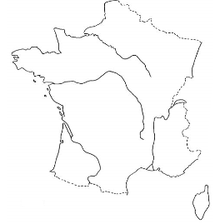

**Mathématiques**

**La tour Eiffel : une forme triangulaire. Quelles sont les propriétés d’un triangle ?**

**Triangle :** **Comment se nomme ce triangle ?**

nombre de côtés : …………

nombre de sommets : …… C’est un ………………………….

nombre d’angle : …………

**Construis les deux triangles rectangles suivants.**

|  |  |
| --- | --- |
| Le triangle ABC rectangle en A  tel que AB = 4 carreaux  AC = 5 carreaux | La triangle DEF rectangle en D  tel que DE = 3 cm  DF = 5 cm |
|  |  |

**Texte de la dictée :**

La sorcière prépare les ingrédients de la recette, chuchote une formule magique puis donne trois coups de balai…Oups ! elle a disparu….